ASESORIA JURIDICA

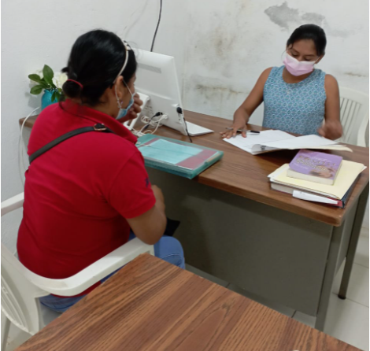

DIRECCION DE ATENCION A LAS MUJERES

ASESORÍA JURIDICA
Nuestras abogadas especializadas en materia de Derechos Humanos de las Mujeres, brindan orientación y atención jurídica para garantizar el conocimiento, defensa de tus derechos y el acceso a la justicia. Las asesorías jurídicas tienen una duración aproximada de 30 a 45 minutos.
Objetivo
Brindar asesoría jurídica en forma personal y continua a las mujeres del municipio, asumiendo la representación legal y acompañamiento de las mujeres agraviadas en sus derechos y cuando el caso así lo amerite y las partes lo convengan, se procurará la solución del problema mediante acuerdo mutuo entre las partes.
Marco Jurídico
Ley Orgánica municipal del Estado de Tabasco, Periódico Oficial del Estado última reforma 02 de julio 2014ico.
Funciones
- Recepción de usuarias que asistan a solicitar los servicios del área Jurídica.

- Dar informes a las personas que soliciten los servicios de área jurídica.

- Acompañamiento a las usuarias del área Jurídica a distintas autoridades o dependencias.

- Realizar todas aquellas actividades necesarias para el debido cumplimiento de las funciones y demás que les confieren las leyes y reglamentos municipales.

- Contribuir de manera conjunta con el Departamento de Psicología, la capacitación con perspectiva de género en materia de justicia y derechos humanos.

- Realizar todas aquellas actividades necesarias para el debido cumplimiento de las funciones y demás que les confieren las leyes y reglamentos municipales.

- Revisión de expedientes de las demandas, denuncias y/o querellas de las usuarias en distintas instancias de la subdirección jurídica.

- Realizar gestiones legales ante las autoridades judiciales y administrativas para la resolución de los problemas de las mujeres.

- Representar los intereses de la Dirección en las controversias o juicios que se susciten con el motivo del desempeño de sus funciones.

- Coordinar, y canalizar las demandas a la Dirección Jurídica y asesorar al Departamento de Jurídico en los juicios que se susciten en el resultado de la orientación y atención de las mujeres que acuden a solicitar apoyo a la Dirección.
¿Cómo se accede al servicio?
Acudiendo a la Dirección de Atención a las Mujeres, Av. A la Torre, interior parque de convivencia infantil. Col. Centro, Macuspana, Tabasco, para poder brindarte una atención Inicial, se derivará a un proyecto de Derechos Humanos y Acceso a la Justicia. La duración será de 45 a 60 minutos aproximadamente. Estamos a tu disposición en un horario de lunes a viernes de 8:00 a 16:00 horas; serás atendida según el orden de llegada.
Requisitos
Pueden variar de acuerdo al tipo de asesoría y trámite jurídico a realizar, como pensión alimenticia, Guarda y custodia, divorcio necesario y violencia de género y/o familiar donde se te canalizará a la instancia competente en la cual te acompañaremos en el transcurso del desarrollo de tu caso.
ACTA DE NACIMIENTO ORIGINAL Y VIGENTE DE LOS MENORES
ACTA DE NACIMIENTO DE MATRIMONIO ORIGINAL Y VIGENTE O CONSTANCIA DE UNION LIBRE
CONSTANCIA DE ESTUDIOS DE LOS MENORES
COPIA DE LA CREDENCIAL DE ELECTOR.

Todos los trámites y asesorías son totalmente gratuitos.

